Московский государственный технический университет им. Н.Э. Баумана

Отчёт по лабораторной работе №4

по дисциплине

***Методы вычислений***

Выполнил: студент ИУ7-27

Пахомов А.А.

Вариант 20

Москва, 2017 г.

**Постановка задачи**

Решить задачу одномерной минимизации вида

$$\left\{\begin{aligned}f\left(x\right)→min \\ x∈\left[a,b\right]\end{aligned}\right.$$

модифицированным методом Ньютона с заданной точностью ε > 0.

**Входные данные**

В качестве функции f(x) используется следующая функция:

$$f\left(x\right)=sh\left(\frac{\sqrt{13}x^{3}-9x-5-\sqrt{17}}{10}\right)+tg\left(\frac{x^{2}+x+2^{\frac{1}{3}}}{3x-5}\right)+0.6$$

Для начальной аппроксимации точек x1, x2 и x3 был взят метод золотого сечения. Последующие x1, x2 и x3 выбираются методом исключения отрезков.

**Блок-схема метода Ньютона**

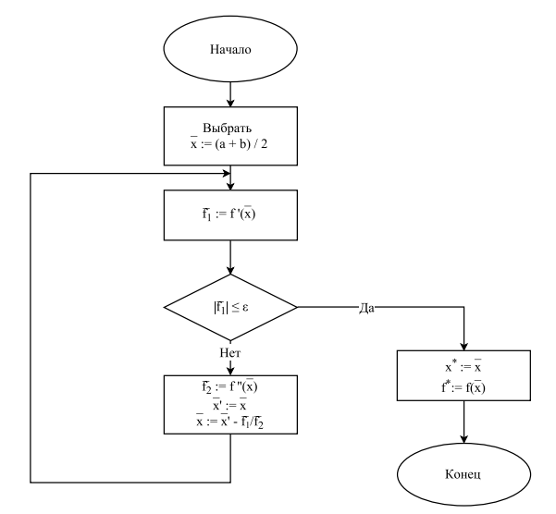

**Текст программы**

function [x, x0, N] = Newton( a, b, eps )

N = 0;

x0 = (a+b)/2;

h = 1e-3;

x = [x0];

while true

fa = f(x0+h);

fb = f(x0-h);

fm = f(x0);

N = N+3;

f1 = 0;

if fm >= fa || fm >= fb

f1 = (fa-fb) / (2*h);

end

if abs(f1) <= eps

break

end

f2 = (fa - 2*fm + fb) / (h^2);

x0 = x0 - f1/f2;

if x0 < a || x0 > b

[x0, n] = golden_section( a, b, N, eps );

N = N+n;

end

x = [x, x0];

end

end

**Результаты вычислений**

|  |  |  |  |  |
| --- | --- | --- | --- | --- |
| № п/п | ε | N | x* | f(x*) |
| 1 | 10-2 | 9 | -0.87876814 | 0.15218714 |
| 2 | 10-4 | 12 | -0.87801846 | 0.15218777 |
| 3 | 10-6 | 15 | -0.87801822 | 0.15218777 |

**Итоговые результаты вычислений (ε = 10-6)**

|  |  |  |  |  |
| --- | --- | --- | --- | --- |
| № п/п | Метод | N | x* | f(x*) |
| 1 | поразрядного поиска | 26 | 0.00000000 | -0.57836617 |
| 2 | золотого сечения | 30 | -0.00000070 | -0.57836506 |
| 3 | парабол | 78 | -0.00000000 | -0.57836617 |
| 4 | Ньютона модифицированный | 15 | -0.87801822 | 0.15218777 |
| 5 | Функция fminbnd | 29 | -0.0000005363 | -0.578365 |